ISTITUTO COMPRENSIVO ROVIGO 1
Via della Costituzione, 6 - 45100 ROVIGO –
Tel. 0425/30600 Fax 0425/30726
Codice Fiscale 93027540298 - Cod. Mecc. ROIC82000Q -
e-mail: roic82000q@istruzione.it - Sito web: www.icrovigo1.gov.it -
PEC 1: roic82000q@pec.istruzione.it

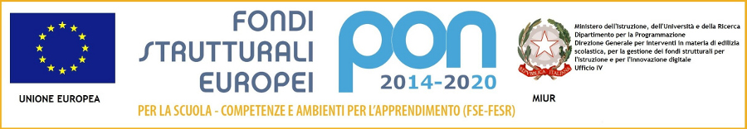

SCHEDA DI VALUTAZIONE FINALE PROGETTI
all’anno scolastico 201 – 201

DENOMINAZIONE PROGETTO:
DOCENTE REFERENTE:

Progetto | di classe |  | di più classi |  | di plesso

Docenti coinvolti nel lavoro progettuale

 | Cognome e nome | Ore | Ruolo assunto
 |  |  | organizzazione | gestione | coordinamento | animazione | supporto | docenza
1
2
3
4
5
6
7
8
9
10
11
12
13
14
- Partecipazione

Classi coinvolte nel progetto |  | N° totale alunni partecipanti

Gruppi coinvolti | Classe/i
 | parallele |  | eterogenee |  | intere |  | parte della ..

Partecipazione | Regolarità
 | assidua |  | molta |  | abbastanza |  | poca

Interesse | altissimo |  | alto |  | buono |  | soddisfacente |  | scarso

- Contenuti

Classificazione in base ai contenuti | approfondimento del curricolo |  | integrativo del curricolo |  | extracurricolare

- Attività
Tipo di attività prevalentemente svolta

- Durata

n° | Attività | Durata (ore) |  | Data
 |  | prevista | effettiva | inizio attività | di fine attività
Totale |  |  | Forfett.

- Esperti e consulenti esterni

n° | Cognome e nome | Ore | Ruolo assunto
 |  |  | organizzazione | gestione | coordinamento | animazione | supporto | docenza

- Metodologie - Materiale didattico usato - Benefici agli alunni

Metodologie |  | Materiale didattico usato |  | Benefici agli alunni
 |  |  | Interno |  | Comportamento
 | Laboratorio artistico |  | materiale acquistato per la realizzazione dei manufattti |  | Motivazione allo studio
 | Gruppi di discussione |  |  |  | Socializzazione
 | Escursioni sul territorio |  |  |  | Competenze disciplinari
 | Altro (specificare): |  |  |  | Competenze metodologiche
 |  |  |  |  | Altro : condividere esperienze comuni di solidarietà - legalità

- Monitoraggio - Documentazione attività - Prodotto finale

Monitoraggio |  | Documentazione attività |  |  |  | Prodotto finale
 | Finale |  | Si |  | No |  | Sintesi monitoraggio
 |  |  | Questionario di gradimento per utenza interna alunni
 |  |  |  |  |  |  | Socializzato in sede di Consiglio Interclasse
 |  |  |  |  |  |  | Conoscenza alle famiglie

- Considerazioni sull’opportunità di ripresentare il progetto nel prossimo anno scolastico e miglioramenti possibili

Rovigo,

Firma della docente referente

